周庭：红颜祸港的政治花瓶

[有理儿有面](javascript:void(0);)

**有理儿有面**

微信号 youli-youmian

功能介绍 你说是不是

2019-08-30[原文](https://mp.weixin.qq.com/s?__biz=Mzg3MjEyMTYyNg==&mid=2247483975&idx=2&sn=d750417b970f82008fef6a53c18ecc06&chksm=cef55632f982df24abfbfad1ea9c23c83bd3bba71a96886e1506bbe4c29d37d30ec163fea455&scene=27#wechat_redirect&cpage=97)

收录于话题

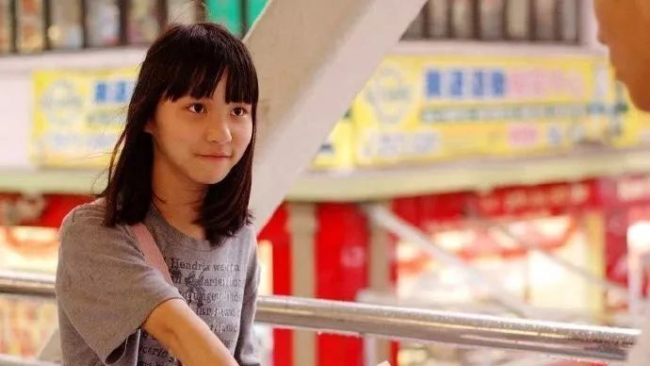

**“装纯卖萌扮可爱，暴力无脑又媚外”，**这是香港网民普遍对“港独”组织“香港众志”核心骨干周庭的一致看法。

由于善于装纯卖萌，从2012年加入“港独”分子黄之锋成立的学生政治组织“学民思潮”崭露头角开始，周庭便在香港学生群体中被封为“学民女神”，但是由于社会经验不足、政治素养和驳论能力较差，个人通识教育科政治题目测试结果也仅评为中等，时常因不当言论受到网民指责，认为其辩政、论政、问政方面都不足。2014年非法“占中”期间，作为学生运动主要组织者之一的周庭对已经逐步失控的运动形势感到深深地恐惧和担忧，为防止引火烧身，她最终选择主动退出“学民思潮”组织，遭到当时部分示威者的强烈不满。

**并非真诚效忠香港**

**参选立法会议员资格被取消**

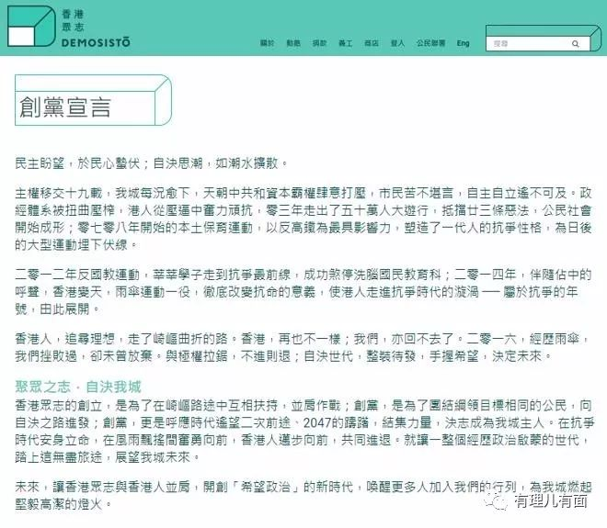

**（“港独”组织“香港众志”网站页面）**

2018年1月，周庭经“香港众志”组织提名，报名参选立法会议员补选，企图携带“港独”政治图谋混入香港立法机关参政议政。**为符合参选条件，周庭宣布放弃自己拥有的英国籍身份，**但根据英国内政部一份名为《已声明放弃英国公民身份者申请登记成为英国公民》的指引，“为保留或取得其他公民身份而放弃英籍者，有再加入英籍的权利一次”，**周庭实际上随时能够恢复英国籍，即便做不成政棍，也可以随时开溜。**

同时，为确保周庭能够成功参选，“香港众志”还试图掩盖自身“港独”痕迹，在报名之前迅速秘密清理了其官方网站全部涉及组织最高纲领“民主自决”的内容，企图蒙混过关。众所周知，“民主自决”四字纲领是“香港众志”自成立以来，一切组织活动的核心体现，是其组织“港独”色彩最为明显的政治标志。

最终，**周庭因其强烈的“港独”政治色彩，被裁定“并非真诚拥护基本法及效忠香港特区”而取消其参选资格。**香港特首林郑月娥对此表示，在基本法和香港相关法例的要求下，**每一个想成为立法会议员者，都需要拥护基本法和效忠香港特区，任何提出“港独”、“民主自决”或者“香港独立”可以是一个选项、或者“地方自治”等，都是不符合基本法的要求，亦是偏离了“一国两制”这个重要的基本方针。**

**自称不是中国人被香港市民怒怼**

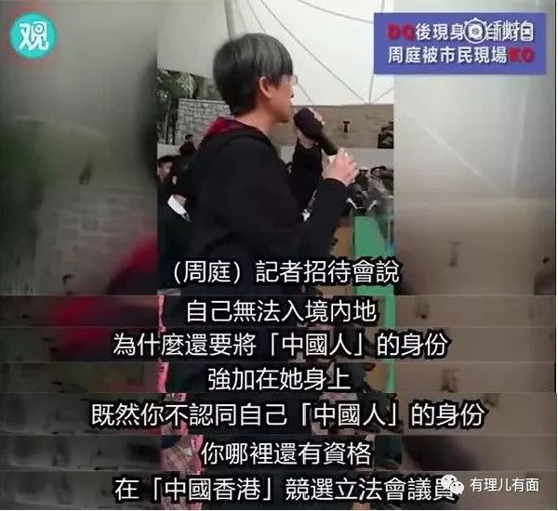

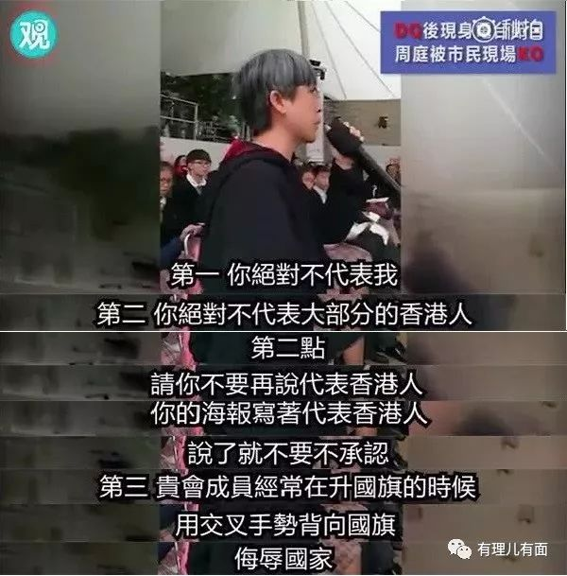

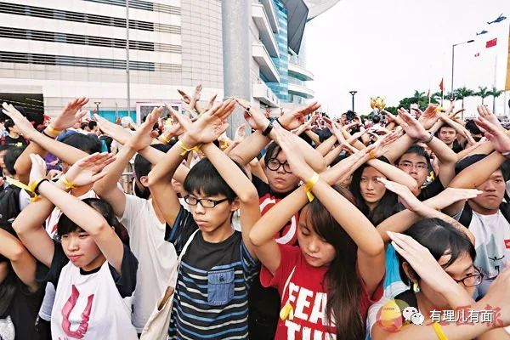

**（“港独”组织“香港众志”交叉手势背对国旗）**

2017年6月，周庭在东京大学一座谈会上公然宣称：“中国政府要香港人称自己香港人，同时也要认同中国人身份，这是非常荒谬的，点解（为什么）要将中国人身份强加我的身上？”并形容香港本身是一个“他民族”，难以界定。

2018年1月，已被取消立法会议员参选资格的周庭在参加香港电台节目时，被现场一位女性市民当场质问，**既然不认同自己“中国人”的身份，又何来资格在“中国香港”竞选立法会议员？**同时，该市民请周庭今后不要再妄言“代表香港人”，因为她代表不了包括该市民在内的绝大部分香港人。周庭弱声反驳称“并没有要代表你”，又被霸气怼回：说了就不要不承认。

**被指跪舔日本反华政客**

**不遗余力唱衰香港**

近年来，周庭以“香港众志”主要成员身份前往日本与反华政客会面炒作香港事务，被网民指责为“跪舔日本反华政客”。“反修例”暴乱持续期间，周庭更是频繁前往日本，通过参加电视节目、大学讲座形式散布香港负面舆论，极力唱衰香港。

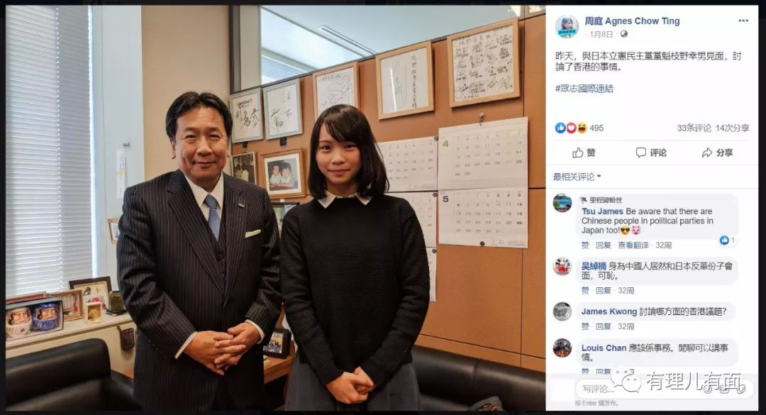

**（周庭与枝野幸男见面时投其所好，称同是女团“粉丝”，对方的女团收藏品令她看到“两眼发光”）**

2018年1月8日，周庭在社交媒体自曝在东京与日本在野党“立宪民主党”党魁、曾诬称中国是日本的“亚洲恶邻”的反华政客枝野幸男会面，声称“讨论香港事情”。

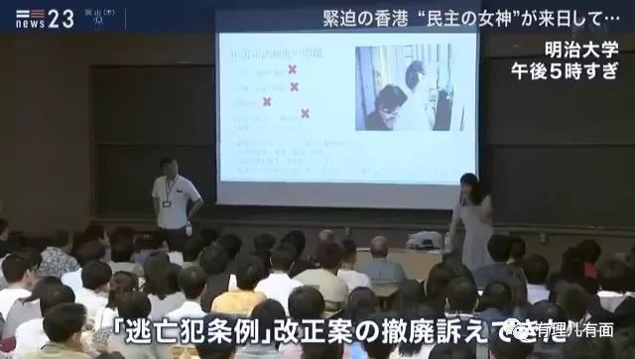

今年6月，周庭前往日本明治大学，以“针对将反对引渡到中国内地的《逃犯条例》修正案攻防战”为主题发表演讲。

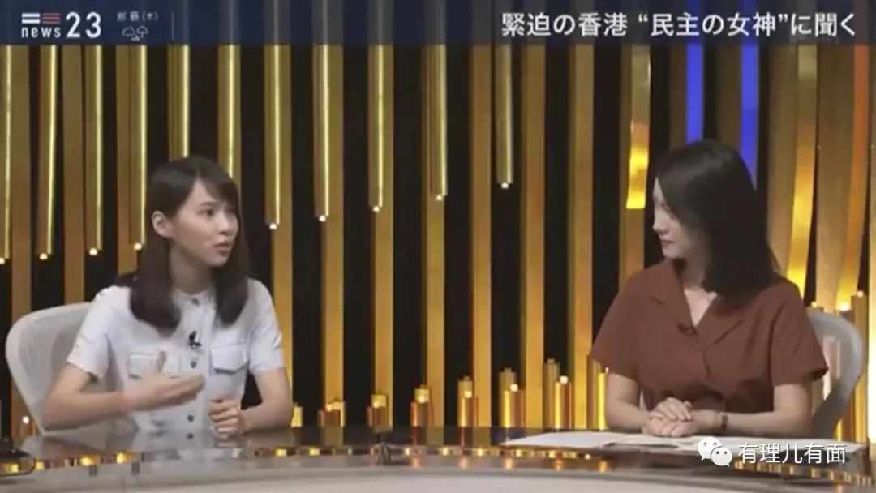

今年6月12日，香港发生“反修例”暴力冲击立法会暴乱，周庭现身日本TBS新闻直播节目《NEWS23》，**用日语解说暴乱局势，同时公开就香港局势大肆造谣，恶意污蔑香港警察暴力执法。**

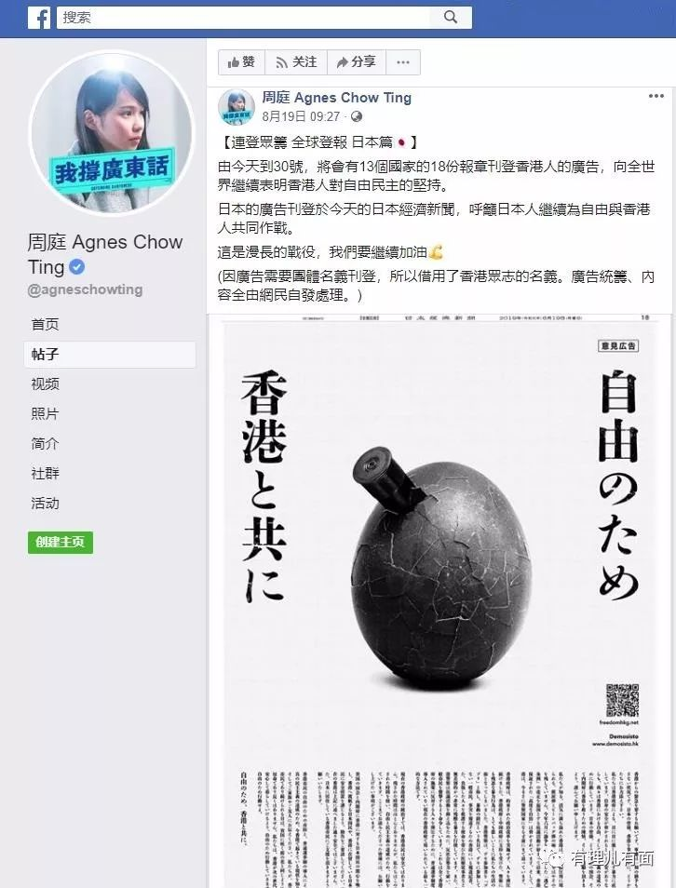

今年8月19日，周庭继续煽风点火，在社交媒体发帖宣称以“香港众志”组织名义在日本等国家的报刊上刊登关注香港“反修例”暴乱的广告，抹黑香港国际形象，借国际舆论制造负面影响。

**外表看似文弱，实则内心暴力**

表面上的周庭总是给人一种看似柔弱、害羞的印象，她自称内向、寡言，喜欢看看动漫、日本综艺节目、温习韩文、打手游。加入“香港众志”后，日常主要负责活动宣传、演讲以及文稿撰写的工作。但实际上，周庭在这个“港独”组织里的绝对没有那么简单，文弱外表之下的她隐藏了一颗凶残暴力的内心。

本次以“反修例”为幌子的街头暴力活动，“香港众志”骨干成员是“勇武组织”的核心层，负责暴力活动的策划发动、购买武器物资和“战术”训练。据知情人士透露，“反修例”暴乱期间，“香港众志”组织为持续提升街头暴力冲击力度，**周庭与同组织骨干林朗彦在香港长州岛的一处秘密据点，专门对激进暴力示威者进行思想蛊惑和暴力攻击培训，训练如何在暴乱现场冲击警方人员。**

与此同时，周庭还与黄之锋共同联合其它激进派组织核心骨干通过电报群组，发布行动信息、后台指挥暴力游行、派遣人员混迹于暴乱现场的人群当中观察局势、搜集公共监控摄像头位置，用来规避香港警方观察公共秩序状况。

**内斗激烈，黄之锋、周庭联手制衡罗冠聪**

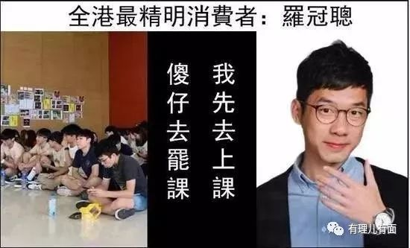

**（落马后的罗冠聪赴美留学被指“全港最精明消费者”）**

自2016年4月成立至今，“港独”组织“香港众志”内部学民系和学联系两派为争权导致内讧严重，作为学民系黄之锋亲信的周庭处处与学联系罗冠聪相左。2016年，罗冠聪因擅改宣誓誓词被取消立法会议员资格，后推荐其女友袁嘉蔚以组织副主席身份参加议员补选，而黄之锋为争夺话事权，大力推举周庭参加议员补选，两派矛盾逐步激化。

今年5月，罗冠聪从连任两届的主席职务上落马，退居二线任常委后于8月初赴美留学，与黄之锋同为公民党后裔的林朗彦则成功接任主席。黄之锋在周庭支持下续任秘书长，罗冠聪女友、袁嘉蔚未能连任原副主席，直接宣布退党。副主席一职在两派内讧之下悬空。

香港立法会议员何君尧曾经好心规劝周庭，希望她能够不要被他人洗脑，重投祖国怀抱，真诚不搞“港独”。**无奈于周庭早已被黄之锋等一众“港独”分子精神洗脑，俨然一个任由摆布操控的政治花瓶，在“港独”的逆流中渐行渐远。**

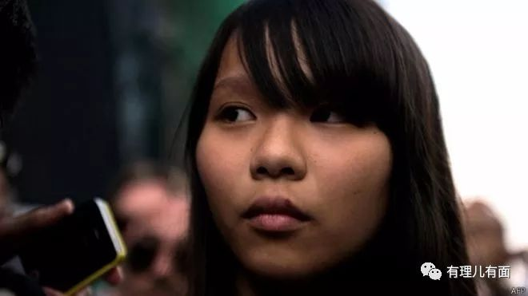









**关注公众号：**

**有理儿有面**

**理   性｜   揭   秘｜   探   讨**



### 精选留言

用户设置不下载评论